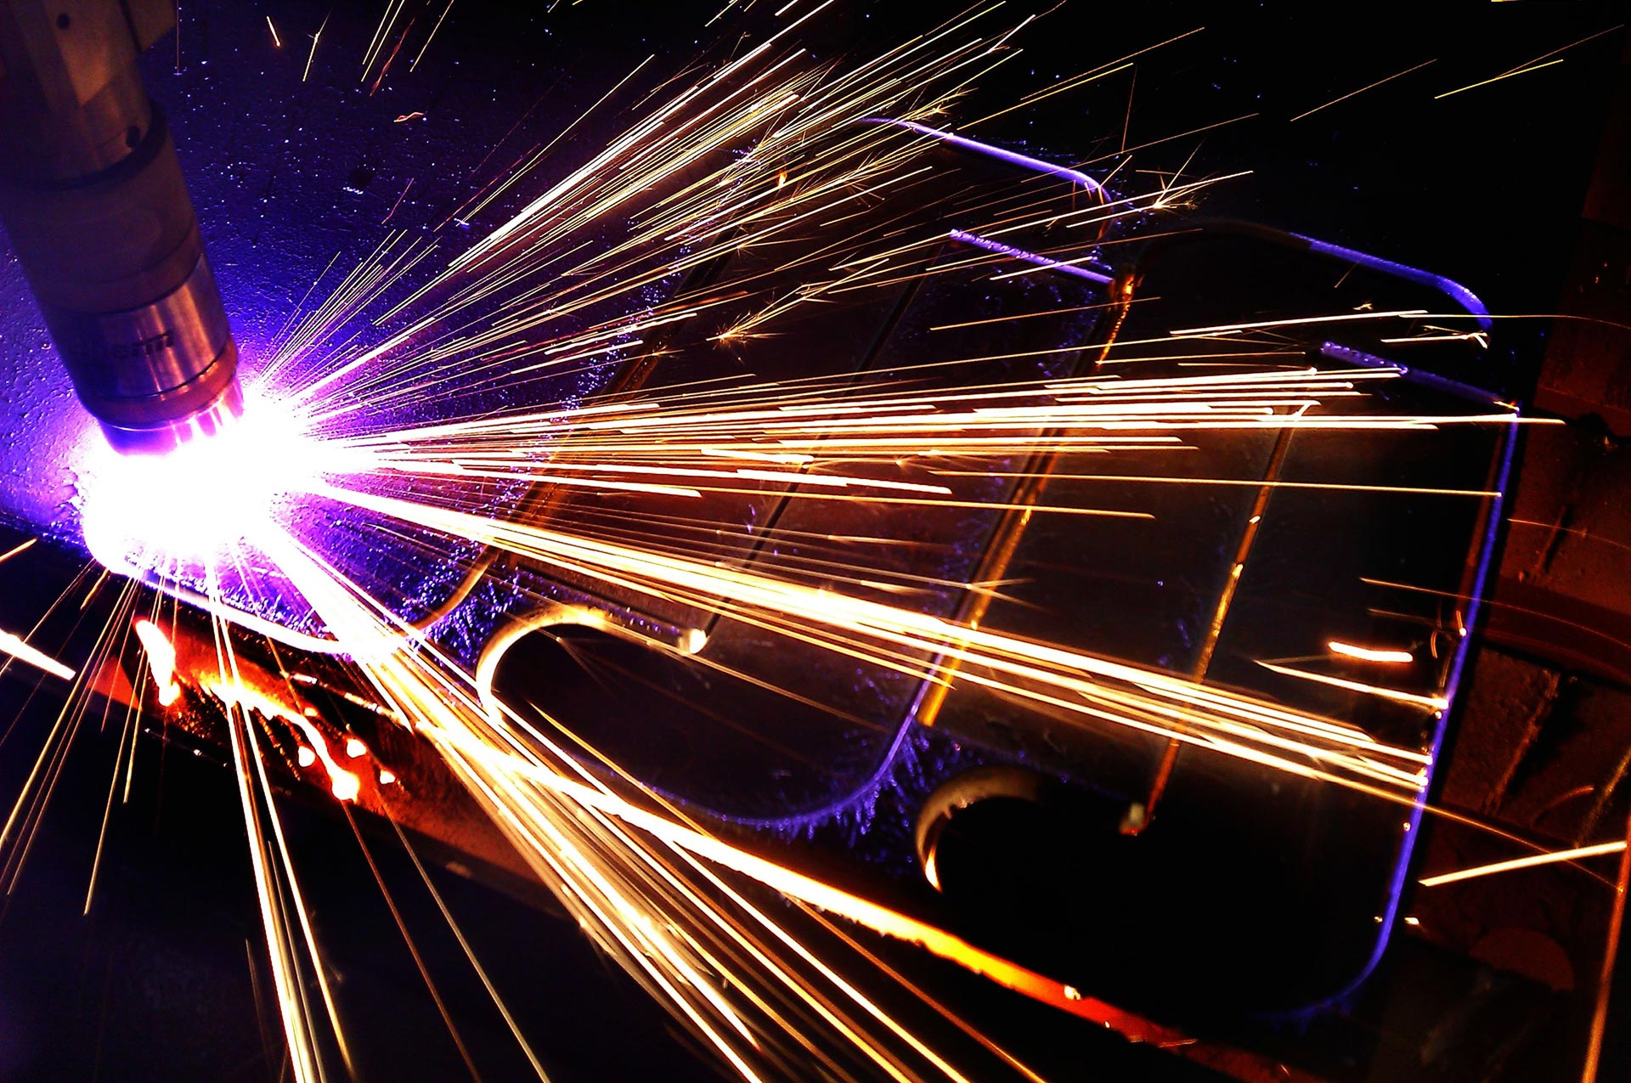
Тематика конференції:
- наукова;
- виробнича;
- бізнес;
- кадрова-навчальна.

Робочі мови конференції:
Українська, російська, англійська.

Конференція буде організована в форматі круглого столу
Схвалені Програмним комітетом конференції доповіді будуть опубліковано в журналах «Фізико-хімічна механіка матеріалів» і «Нові матеріали та технології..» у 2019 р.
Тривалість доповідей до 20 хвилин; презентація на мультимедійному проекторі.
Контрольні терміни:
Подача заявок на участь до 1 травня 2019 р.

КОНТАКТНА ІНФОРМАЦІЯ:

Співголова оргкомітету Овчинников Олександр Володимирович
тел. (061)769-83-62
Адреса для листування:
Україна, 69063, м. Запоріжжя, вул. Жуковського, 64, ЗНТУ,
Оргкомітет, відповідальний виконавець
Омельченко Ольга Станіславівна тел. (061)769-83-62,
моб. тел. (097)362-53-53, Факс: (061) 289-83-38, 289-82-36
E-mail: omelchenko15@ukr.net, www.expo.zp.ua.
Конференція проводиться - 21 травня 2019 р. м. Запоріжжя,
ВЦ «Козак Палац»
Інформація по конференції знаходиться на сайтах:
http://zntu.edu.ua/kafedra-mehaniki
http://zntu.edu.ua/kafedra-obladnannya-ta-tehnologiyi-zvaryuvalnogo-virobnictva
www.expo.zp.ua.

Запрошені експерти (фахівці)
Представники Академії наук України, галузеві інститути, наукові центри.
Департамент освіти ОДА, профільні кафедри вузів України, коледжі, училища.
Топ-менеджери провідних фірм з виробництва обладнання.
Головні зварювальники, провідні фахівці практично всіх ключових (головних підприємств регіону).

Регистрационная карта участника

Прізвище _____________________________

Ім’я __________________________________

По-батькові_____________________________

Країна ______________________________

Місце праці ________________________

Вчена ступінь _______________________

Назва докладу _____________________
_____________________________________
_____________________________________
Адреса для листування: __________________
_____________________________________

Тел./факс: ____________________________

E-mail: _______________________________

Маю намір:

❑ представити пленарну доповідь
❑ прийняти участь в конференції без доповіді

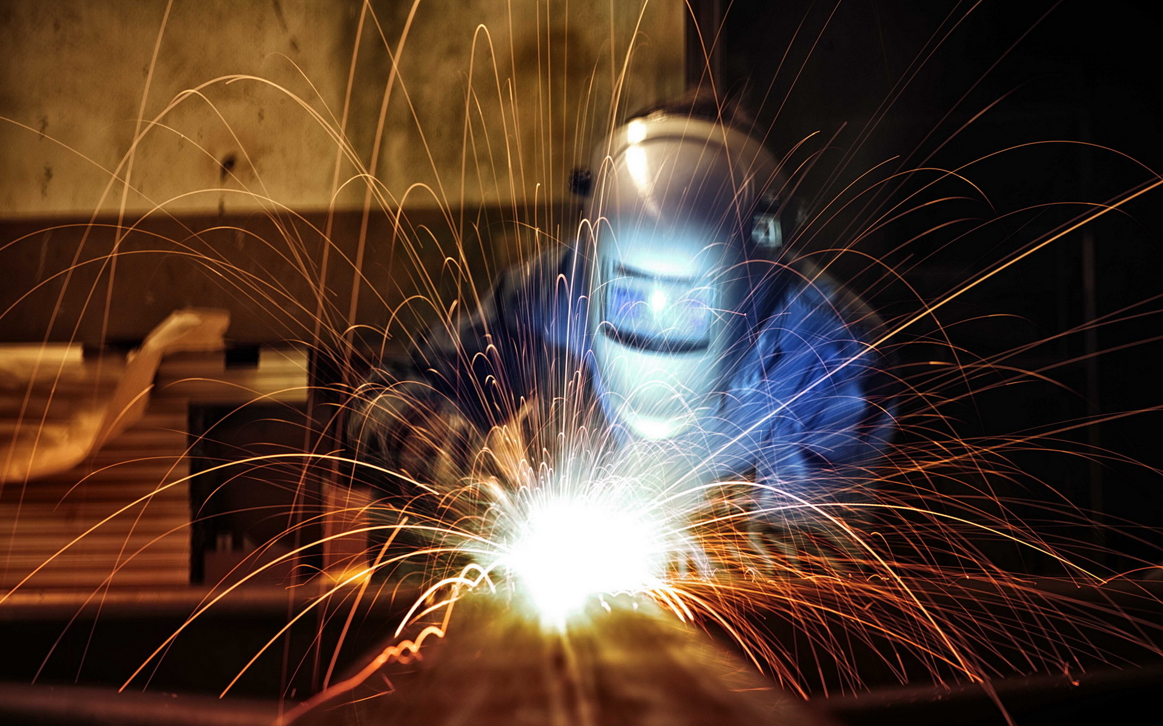
Переваги та бонуси:
1. Практичний напрям роботи, безпосередня участь представників практично всіх ведучих промислових підприємств (b2b переговори з головними зварювальниками, інженерами).
2. Топ кращих реалізованих бізнес-проектів (реалізованих проектів) на підприємствах. Презентація наукових досягнень для реалізації у виробництві та бізнес проектах підприємств Запорізького регіону.
3. Участь відомих науковців і практиків.
4. Презентація українських та зарубіжних технічних рішень, втілених на сучасних підприємствах, обладнання на виставковій експозиції.
5. Формування „портфелю” замовлень кадрів для навчальних закладів регіону..

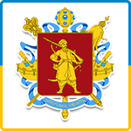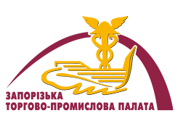
Обласна державна адміністрація
Інститут електрозварювання ім. Е.О. Патона НАНУ
Запорізький національний технічний університет
АТ «МОТОР СІЧ»
спільно з Торгово–промисловою палатою

2-а Міжнародна спеціалізована виставка-конференція
зварювальних технологій та обладнання
«Зварювання: виробництво та застосування 2019»



ЗАПРОШЕННЯ

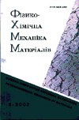
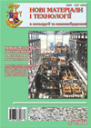
21 травня 2019
ВЦ «Козак Палац»

Інформаційна підтримка –
Журнали:

